Quatar

Fait Par Jonathan

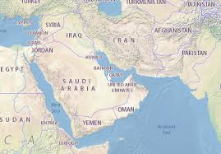



|  |  |
| --- | --- |
| Taux de scolarisation au Quatar |  |
| Années | scolarisation |
| 2012 | 2551 |
| 2013 | 6885 |
| 2014 | 7263 |
| 2015 | 4340 |
| 2016 | 2911 |
| 2017 | 1873 |

